新 书 推 荐
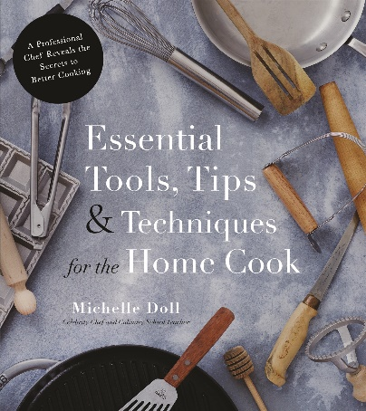
中文书名：《家庭烹饪的基础工具、贴士和技巧》
英文书名：ESSENTIAL TOOLS, TIPS, AND TECHNIQUES FOR THE HOME COOK
作 者：Michelle Doll
出 版 社：St. Martins
代理公司：ANA/Cindy Zhang
页 数：208页
出版时间：2018年9月
代理地区：中国大陆、台湾
审读资料：电子稿
类 型：时尚生活/美食/烹饪

- 专业厨师揭示烹饪奥秘。

内容简介：

要想充分发挥你的烹饪潜力，不仅要使用高品质的食材，还要遵循可靠的食谱。除此之外，你还需要学习适当的技巧，掌握基本的厨房工具的使用方法，了解厨师们在烹饪学校学到的烹饪秘诀。主厨米歇尔·多尔（Michelle Doll）在这本全面详尽、简单易读、丰富有趣的指南中，向读者们细致入微地解说了大家熟悉的烹饪工具，如擀面杖、平底锅、煮锅、荷兰烤箱、搅拌器、搅拌机、压力锅等等，并且用她独特的食谱来形象展示这些烹饪用具的使用方法。

首先了解为什么锥形法式擀面杖是擀面的最佳工具，然后再用它来制作黄金时间水果馅饼。跟随米歇尔深入研究她所谓的 “炉灶-炒锅矩阵”，然后做出一盘比从你喜欢的中餐馆点的外卖更好吃的照烧鸡扒。你还将从本书中学到一些以新方式使用厨房用具的惊人技术，例如使用铸铁平底锅制作葡萄洋葱佛卡夏，用搅拌机制作花生酱果冻速食面包，用荷兰烤箱制作简单的法式洋葱汤（你无需一直站在烤箱边，每隔五分钟就搅拌一次焦糖洋葱——这方法真天才！）。本书完美地融合了崭新的厨房科学和美味的烹饪实践，是一本厨房极客和家庭厨师必读的烹饪书。

作者简介：

米歇尔·多尔（Michelle Doll）是一名主厨，食物作家和烹饪老师。她以优异的成绩，毕业于法国烹饪学院（现国际烹饪中心），并多次回到该校担任讲师。几年来，她因自己的公司米歇尔·多尔制作公司成为著名的蛋糕设计师，但是她的烹饪技能远远超过蛋糕烘焙，她真正的热情在于为家庭厨师提供烹饪课程。更多关于本书作者的信息可以在michelledollmakes网站上找到。她目前居住在纽约布鲁克林。

媒体评价：

“米歇尔·多尔写了一部我一直需要，但从未找到的书，书中充满了家庭厨师所需的惊人技巧。它不仅提供了丰富的信息，令人垂涎，而且还收录了那些你真正想做的菜的食谱。我最喜欢什么？那还用问，当然是猪包毯啦！”
----保罗·洛（Paul Lowe），《甜蜜保罗杂志》（Sweet Paul magazine）的创办者

“《家庭烹饪的基础工具、贴士和技巧》将在罗恩·本-以色列的节目中被彻底利用起来，因为它是经过时间打磨的糕点制作和烹饪世界的“诀窍”，再通过米歇尔独特而机智的语言展现出来。”
----罗恩·本-以色列（Ron Ben-Israel），美食节目主持人

谢谢您的阅读！
请将回馈信息发至：
张滢（Cindy Zhang)
安德鲁·纳伯格联合国际有限公司北京代表处
北京市海淀区中关村大街甲59号中国人民大学文化大厦1705室，100872
电 话：010-82504506
传 真：010-82504200
Email: Cindy@nurnberg.com.cn
网 址: http://www.nurnberg.com.cn
新浪微博：http://weibo.com/nurnberg
豆瓣小站：http://site.douban.com/110577/
微信订阅号：安德鲁书讯

